**遺伝カウンセリングにどなたと来談されたかについて教えてください**

京都大学遺伝カウンセラーコース 大学院生　松川愛未

**ご挨拶**

私は、現在、京都大学遺伝カウンセラーコースにおいて、遺伝カウンセリングに来られた方（以下クライエントとします）のニーズに応えるために、クライエントが納得した形で遺伝子検査を受検する／しないを決めるお手伝いができるよう遺伝子検査のメリット・デメリットを正確にご説明し、科学的知識だけでなく個人そしてご家族の心理社会的サポートも自然に担うことのできる遺伝カウンセラーになりたいと思いながら、日々勉強と実習に励んでおります。この度、より質の高い遺伝カウンセリングについて検討するために、本研究を計画いたしました。

**遺伝医療の現状**

近年、急速な遺伝子解析技術の進展により遺伝子診断が普及しつつあり、それに伴い遺伝カウンセリングを行っている病院も徐々に増えつつあります。しかしながら、遺伝カウンセラーの数は十分であるとは言い難い状況であり、遺伝カウンセリングの質については評価自体が難しいと言われています。

**本研究の背景**

これまでに、まわりの先生方のご協力・ご指導いただきながら、遺伝カウンセリングを質の向上するための研究を進めて参りました。昨年度は、遺伝カウンセリングの改善点を検討するために、過去の匿名化された遺伝カウンセリング記録の解析を行いました。その中で、クライエントが誰と遺伝カウンセリングに行きたいかという気持ちは、クライエントの置かれている状況を反映しているという推論を得ました。そこで、共に来談された理由を伺うことは、その後、遺伝子検査の結果を家族内で共有することや、日本人の文化社会的背景に合った遺伝カウンセリングを考えることにおいて、重要なカギとなるかもしれないと考えました。しかし、この結果は過去の記録からの見えたものであり、今後実際の遺伝カウンセリングに役立てていくには、更なる研究が必要と考えました。そこで、本研究「遺伝カウンセリング時の来談者の構成とクライエントの心理・文化社会的背景の因果の検討」を計画いたしました。

**本研究の目的と意義**

遺伝カウンセリングに誰と来談されたかということと、クライエントの心理社会的背景の関係を検討することを目的としています。

本研究により、どなたと来談されたかがクライエントの来談時の心理社会的背景を反映していることに繋がるという結果となった場合、遺伝カウンセリング担当者が、クライエントがどなたと来談されたかに気を配ることで、クライエントが抱えている（言いにくい）悩みに気づきやすくなり、その方がご家族やご親族とコミュニケーションをどのようにとっていったらいいかなどのアドバイスに役立てることができると考えられます。

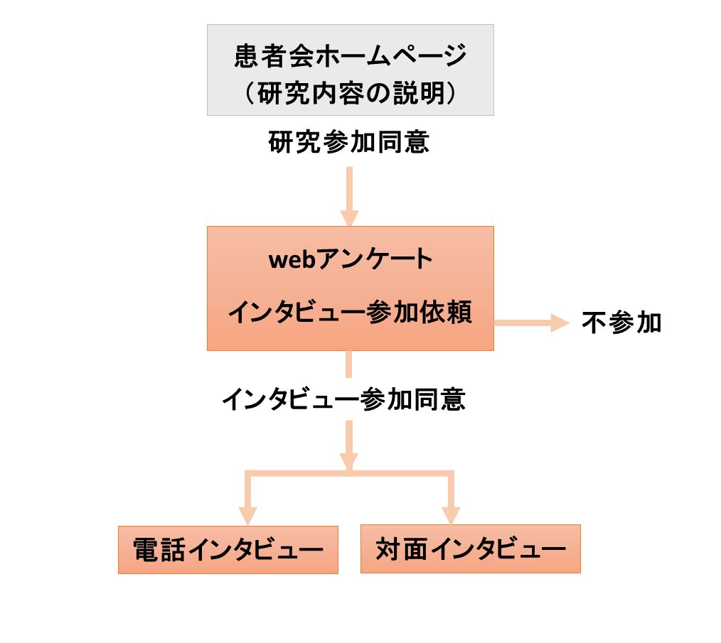**アンケートご協力のお願い**

本研究は、過去に遺伝カウンセリングを受けた経験のある方に、webアンケートを行います。このアンケートの中で、さらにご協力頂ける方を募集し、その方にはwebアンケートの内容を元にしたインタビューをさせて頂くという2段階の計画です。具体的には、**①**患者会ホームページ上のリンク先もしくは患者会会員宛てのメールに貼付したリンク先から、**webアンケートのページにアクセスして頂き、パスワードを入力し、webアンケートにご回答頂く**という形、もしくは、**②**郵送による**紙媒体でのアンケートにご回答頂く**という形で本研究にご参加頂けたらと存じます。

なお、この**アンケートにご回答いただいたことで、本研究協力に同意していただけたと判断させていただきます。**アンケートは、個人を特定しない匿名の形で行われます。したがって、誰が回答したかわからなくなるため、**回答した後では研究参加の撤回は基本的には※できません。**この点についてもご理解いただいた上でご回答ください。また、このアンケートに回答したことで、気持ちが非常につらくなってしまった方は、下記問い合わせ先に連絡でき、必要であれば遺伝カウンセリングなどで対応していただくことになります。

みなさま、お忙しいかと存じますが、遺伝カウンセリングを受けられた貴重なそのご経験を、今後の日本の遺伝カウンセリングの質の向上のためにお力添えいただけましたら幸いです。

どうぞよろしくお願い申し上げます。

※アンケート末にご連絡先をご記入いただいた場合には、そのご連絡先から回答していただいたアンケートを見つけることができますので、撤回が可能です

※本アンケートに参加いただいた場合の謝礼のお支払いはございません

**研究担当者：松川愛未 （京都大学大学院医学研究科 遺伝医療学分野 遺伝カウンセラーコース 院生）**

**研究実施責任者：小杉眞司（京都大学大学院医学研究科 医療倫理学・遺伝医療学分野　教授・医師）**



**まとめ**

1. **調査にご協力いただきたい方**

・遺伝カウンセリングを受けたことのある方

・遺伝カウンセリングで、遺伝性乳がん・卵巣がん症候群についての相談をされた方

1. **研究名：**遺伝カウンセリング時の来談者の構成とクライエントの心理・文化社会的背景の因果の検討
2. **調査方法**

京都大学情報環境機構・情報環境支援センターが運営するwebアンケートシステムを利用します。

回答いただける場合は、下のURLをクリックしてください。

<https://enquete.iimc.kyoto-u.ac.jp/limesurvey/index.php/433686/lang-ja>

アンケートに回答頂いた方の中で、さらにインタビューにご協力いただける方にはメールアドレスまたは可能な連絡先（電話番号）を記載（無記名）いただき、後日インタビューの日時・場所・方法について研究担当者よりご連絡いたします。インタビューは、対面または電話の形式をとり、アンケートでご回答いただいた内容について伺います。インタビューの本人確認は予め指定いただいたニックネームで行い、そのニックネームにてインタビューを進めます。

1. **個人情報保護**

匿名化された情報のみを扱いますので、お名前やその他、個人を特定できる情報について、お答えいただくことはありません。アンケートシステムのデータベースに蓄積された情報は、パスワード管理され、第三者が閲覧することはできません。学会等で発表する場合は、個人が特定され得る内容は内容を変更して発表し、個人が絶対に特定できないように配慮いたします。

1. **研究協力者募集期間**

2016年9月から2016年11月まで（予定）

1. **研究発表先（予定）**

発表予定：日本遺伝カウンセリング学会学術集会、他

調査結果がまとまりましたら、専門学会誌等に発表させていただく可能性がありますが、ご回答いただいた情報については、研究目的以外に使用することはありません。

1. **連絡先・問い合わせ先**

京都大学大学院医学研究科遺伝医療学分野　松川愛未

住所：606-8501京都市左京区吉田近衛町

電話番号：075-753-4631

E-mail アドレス：[matsukawa.manami.43a@st.kyoto-u.ac.jp](mailto:honda.sayaka.25c@st.kyoto-u.ac.jp)

京都大学大学院 医学研究科 総務・人事室 利益相反掛

電話番号：075-753-4305

E-mail アドレス：060rieki-sohan@mail2.adm.kyoto-u.ac.jp

1. **研究資金**

本研究は、運営費交付金により行われます。また利益相反はありません。

1. **倫理審査**

本研究は、京都大学大学院医学研究科・医学部及び医学部附属病院医の倫理委員会の審査を受け、研究機関の長の許可を得ています。本研究は倫理審査承認より５年6ヶ月継続されます。

1. **本研究に参加する負担・リスクならびに利益**

研究を実施するにあたり、調査の目的・意義、具体的な質問項目について、研究の協力団体の代表者と協議した上でアンケートと説明文書を作成いたしました。研究協力が直接の原因で著しく精神的な負担を感じた場合には、自由に相談できる連絡先を研究説明書に明記しており、通常の診療における遺伝カウンセリングなどで対応いたします。その他研究に参加する負担として、アンケートの回答にあたり時間的に拘束されることが挙げられます。

アンケートに回答頂く前、また途中で研究への参加を撤回することはできますが、アンケートにすべてお答えいただいた後での研究参加の撤回はできません。しかしそのように同意を撤回した場合も、同意されなかった場合も、参加者が不利益を受けることはございません。

　　回収したデータは、厳重な注意をもって対応し、申請者の所属する京都大学大学院医学研究科　社会健康系医学専攻　医療倫理学・遺伝医療学分野の部屋にて研究成果報告後10年以上廃棄せず、パスワードをかけたPCに保管させていただきます。

本研究に参加し、回答頂いた内容は、今後の遺伝カウンセリングの質を検討する上で、貴重な資料となります。遺伝カウンセリングの質の向上により、研究参加者、そして研究参加者のご家族やご親戚が今後遺伝カウンセリングを受けるときによりよい支援を受けることに繋がります。また、研究参加者と同じように悩んでいる方や遺伝カウンセリングを今後受ける方の支援にも繋がります。

1. **その他**

本研究に関するご質問・ご批判、ならびに研究結果の資料に関する入手・閲覧は、研究担当者（松川）までご連絡ください。他の対象者の方等の個人情報等の保護に支障がない範囲で、また研究に差し支えない範囲で、研究の結果だけでなく、研究実施計画書および研究の方法に関する資料、を共有させて頂けたらと存じます。